[山东大学信息科学与工程学院研究遭质疑](https://mp.weixin.qq.com/s?__biz=Mzk1NzMzNDk1Mg==&mid=2247485015&idx=1&sn=f0382ae8b250a607bd0d32494f2409ff&chksm=c2e88018aae51f340d4b53dec7fcdca52e2e426c837cb8777cd3c0c2a28c31bd8c6297092168&scene=126&sessionid=1743959647)

原创  诚信君[学术诚信拷问](javascript:void(0);)2025-04-01 14:10:42广东

**01**

**论文信息**

近日，**山东大学信息科学与工程学院**在《Journal of Alloys and Compounds》（2019年6月）期刊上的研究“Study the relation between band gap value and lattice constant of MgTi2O4”（doi: 10.1016/j.jallcom.2019.02.261）因图像问题引发关注。该研究由：Yujun Shi , Jie Lian（通讯作者，音译连洁）  , Wei Hu , Yuxiang Liu , Ge He , Kui Jin , Haonan Song , Kai Dai , Jiaxiong Fang共同完成。

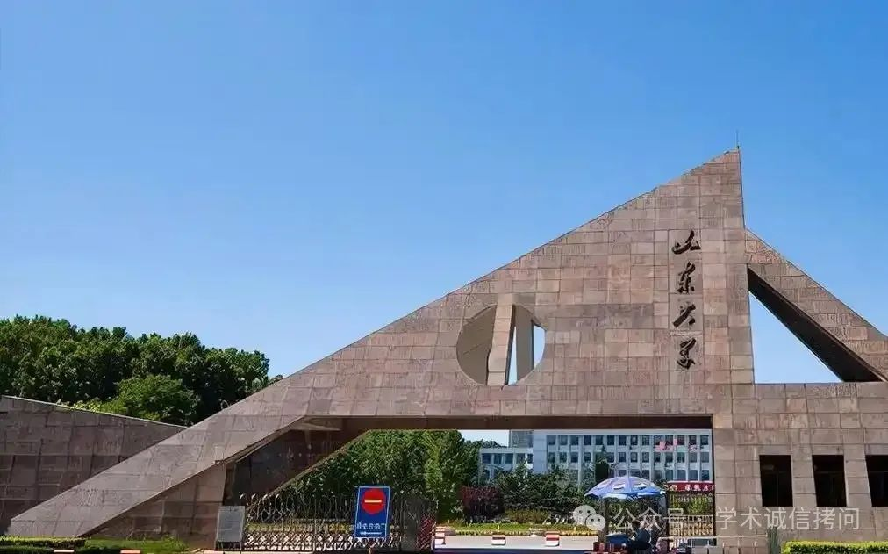

**02**

**基金支持**

该研究得到了国家重点基础研究计划（编号：2015CB921003）和山东省重点研发计划（编号：2017GGX201008）的支持。

**03**

**发表期刊**

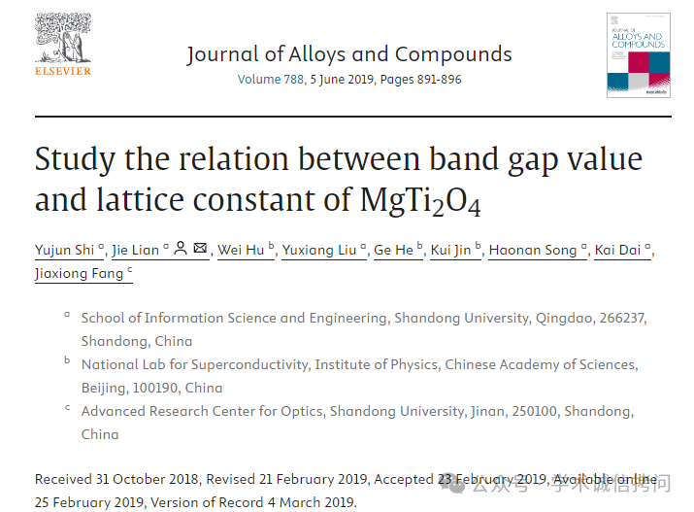

**04**

**质疑内容**

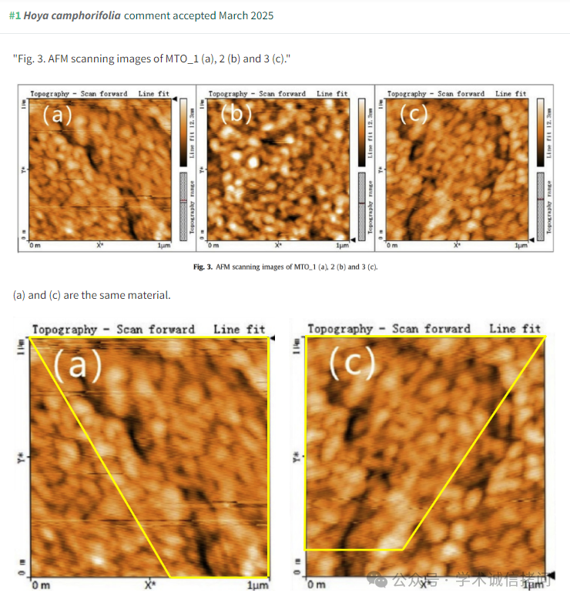

消息来源：

https://pubpeer.com/publications/EF012AF3D57B3169932F839B0CBF57

郑重声明：

文中所有信息均来自学术网以及公开资料，仅供读者参考。若认为本内容侵犯您或者贵单位的权益，请及时与我们联系。

